Matematika
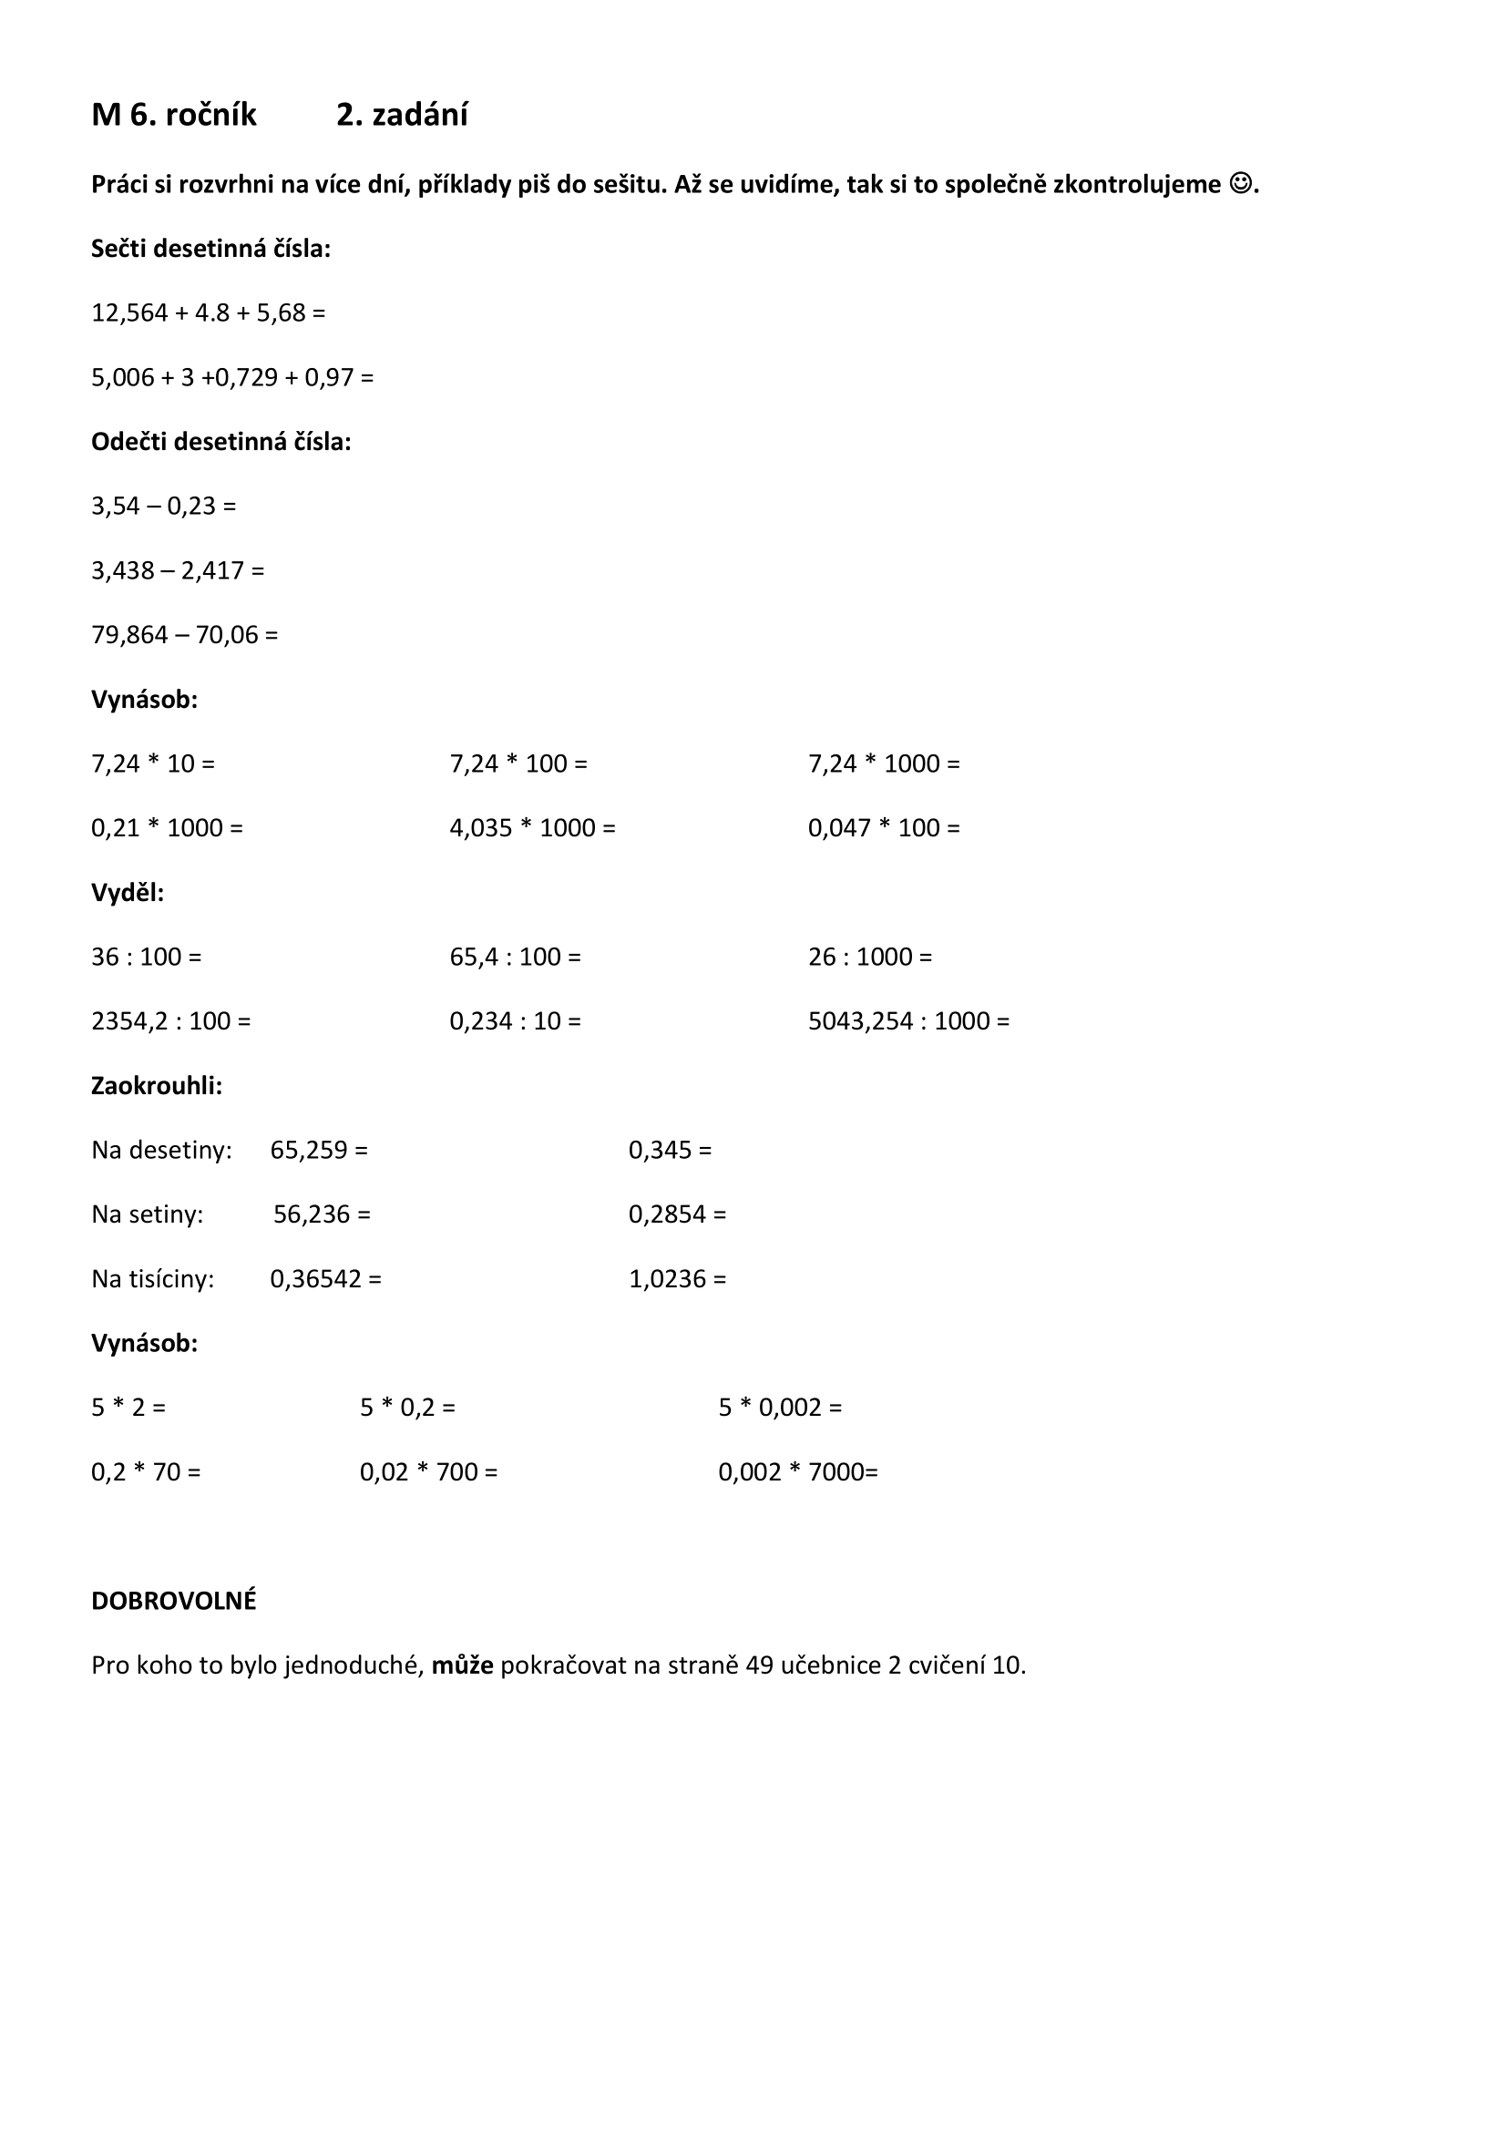
Český jazyk (5 hodin)
Literatura – přečtete si pověst od Aloise Jiráska (s. 35 – 38) Durynk a Neklan a pověst Aleny Ježkové – O Ječmínkovi (s. 40 – 42) a srovnejte obě vyprávění, v čem se vypravěči liší – o čem píšou, jak se vám to četlo. Zkuste jednou větou napsat, o čem to bylo.
Do sešitu si zapíšete: Alois Jirásek – profesor dějepisu, psal především romány o historických událostech, vycházel z historických pramenů, ale občas doplňoval vymyšlené informace. Na žádost redakce časopisu Mladý čtenář sepsal některé pověsti z české minulosti. Napsal: Staré pověsti české, Psohlavci, drama Lucerna.
Pověst: je to druh epiky, má pravdivý základ, ale zbytek může být smyšlený. Pověst se může týkat místa, osoby, věci.
Pokuste se vzpomenout si, zda znáte nějakou pověst a zapište si její název jako příklad pověsti.
Sloh – přečtete si popis na str. 147 - Hobitova nora.
1. Zapište, ve kterém odstavci popisuje autor noru celkově a ve kterém podrobnosti. Zapište: celkový popis a k tomu číslo odstavce (1 nebo 2), jednotlivé věci a k tomu číslo odstavce (1 nebo 2).
2. V prvním odstavci je psáno, jaká nora nebyla. Napište, jaká tedy byla.
3. Najděte v textu přirovnání ( např. dveře jako okénko lodní kajuty) a zapište, k čemu slouží, proč v popisu jsou. Stačí najít jedno další přirovnání.
4. V popisu je hodně přídavných jmen ( podzemní, ošklivá) a příslovcí (dokonale – ptám se kdy, kde, jak). Najděte 5 dalším přídavných jmen a 2 příslovce – zapište a připište, proč jsou v popisu důležitá.
Mluvnice – probereme v on-line hodině, zatím bez úkolu. Kdo by se z technických důvodů nemohl připojit, pročte si poučení na str. 37 v učebnici a udělá cv. 3a ) a 4a),b) písemně do sešitu (je to opakování z minulé on-line hodiny).

Německý jazyk
Do slovníčku zapíšete:
ich = já
du = ty
er = on
sie = ona
es = ono
Na páteční hodinu se naučíte, budu to zkoušet.
Dále si podle učebnice opíšete časování sloves – Kommen a heissen (moje klávesnice nezvládne ostré s) – je to na straně 7 a připíšete k tomu česká překlad:
Ich komme – já pocházím
du kommst – ty pocházíš
er kommt – on pochází
Koncovky –e, -st, -t vyznačíte barevně. Podobně heissen.
Uděláte cvičení v pracovním sešitě na straně 6. U cvičení 6a) doplníte správná osobní zájmena, podle toho, o kom se mluví, tedy: ich, du, er, sie, es.
U cvičení 6b) tato zájmena doplníte do vět, řiďte se tvarem slovesa.
Kdo chce získat známku navíc, udělá křížovku ve cv. 7.
Úkoly můžete posílat na můj mail, nebo nahrát do teams, kde stačí otevřít příslušné zadání, nahrát a dát odevzdat. Úkol vám zmizí a vy víte, že máte hotovo. Velice doporučuji, za odměnu je tam pěkná animace.
Anglický jazyk
2.11. School work
VOCABULARY
Write and study vocabulary from section 1C – My friends on page 80-81.
Napište si a nastudujte slovíčka ze sekce 1C na straně 80-81.
GRAMMAR
Write into your notebooks:
Questions – What ... like? What ... look like?
Otázky s LIKE - LIKE je vícevýznamové slovo, které znáte jako sloveso. V překladu sloveso LIKE znamená MÍT RÁD nebo LÍBIT SE. Slovo LIKE ovšem v anglickém jazyce znamená také - JAKO. V anglických otázkách dáváme toto slovo na konec otázky. A překládáme je tímto způsobem:
What is your sister like? – Jaká je tvoje sestra?
What does your sister look like? – Jak tvoje sestra vypadá?
What am I like? – Jaká jsem?
What do I look like? – Jak vypadám?
Pozor na slovesa. Vždy si všímejte jakou osobu používáte a podle toho musíte přizpůsobit sloveso v anglickém jazyce. V otázkách s pomocným slovesem dosazujeme jako pomocné sloveso DO – WHAT DO YOU LOOK LIKE? (JAK VYPADÁŠ?). Avšak ve třetí osobě jednotného čísla se DO mění na DOES! – WHAT DOES HE LOOK LIKE? (JAK VYPADÁ?). Tato změna nastává pouze ve třetí osobě jednotného čísla, jak už víte.
Podívejte se na tento odkaz: https://www.onlinejazyky.cz/files/anglicka_gramatika_zdarma/otazky-s-like.pdf
READING
Textbook, page 14 – read out loud at least twice the story about a new pet. Write the translation into your notebooks. Then read and write the sentences in exercise 2 in your notebooks, translate and write next to them whether they are true (T) or false (F).
WRITING
Now, do exercise 4 a and 4b on page 15 into your notebooks. Write the whole sentences. Vypracujte do sešitu cvičení 4a i 4b. Přiřaďte a napište celé věty, ne pouze např. 1f.
Homework
Do all exercises in your workbooks up to page 7. Vyplňte cvičení v pracovním sešitě až do str. 7.
Here is something for revision/ zde je opakovací cvičení, pečlivě pročtětě a přeložte si věty: http://ucebnice.zcu.cz/tema/sloveso-mit-rad-2
3.11. School work
GRAMMAR
Write into your notebooks/ napiště si do sešitu:
PRESENT CONTINUOUS – PŘÍTOMNÝ ČAS PRŮBĚHOVÝ
Tvoříme ho za pomoci správného tvaru slovesa být + významového slovesa, ke kterému přidáme koncovku – ing.
AM/ARE/IS + SLOVESO + -ING
Přítomný čas průběhový se v angličtině používá:
1) Když mluvíme o něčem, co právě v tento moment děláme, o něčem co teď probíhá
2) Pro aktuální dění v daný moment. Např. fakt, že nyní nechodíte do školy – we are not going to school now.
3) Když mluvíme o něčem, co budeme dělat v blízké budoucnosti, např. dnes večer – I am watching movie this evening.
PEČLIVĚ NASTUDUJTE ZDE: https://www.karticky.cz/pritomny-cas-prubehovy-present-continuous
READING
Go to page 16 and read out loud the dialogues.
Translate and answer questions below. Přečtete si nahlas dialogy na straně 16. Přeložte a do sešitu odpovězte na otázky pod dialogy ve cvičení 2. Do sešitu napište i otázky i odpovědi.
Homework
Do exercises in your workbook on page 8.
Do the following exercise, take a picture of it and send it to me: http://anglictina.chrustova.eu/cviceni/present-continuous.php
Vypracujte cvičení v pracovním sešitě na straně 8.
Udělejte si následující cvičení na přítomný čas průběhový, vyfoťte a pošlete mi výsledky: http://anglictina.chrustova.eu/cviceni/present-continuous.php V první části máte utvořit kladné věty. V druhé části mate dát věty do záporu a v poslední části utvoříte otázky.
6.11.
School work
VOCABULARY
Write and study vocabulary in section 1D and Revision. Napište a nastudujte slovíčka ze sekce 1D a Revision – vše z lekce 1.
Teď už byste měli mít napsaná a naučená slovíčka z celé první lekce.
WRITING
Do exercise 3c, 3d and 4a. In exercise 3d also do the translation. Write it in your notebooks. Udělejte cvičení 3c, 3d a 4a. Napište do sešitu celé věty. Ve cvičení 3d věty také přeložte.
Homework
Do exercises in your workbook on pages 9-11. Udělejte cvičení v pracovním sešitě na str. 9-11. Strana 10 a 11 opakování celé lekce. Pečlivě vypracujte.

DĚJEPIS
Učebnice strana 34 – 37, přečíst, prohlédnout.
Napsat výpisky do sešitu:
Po roce 2000 př.n.l. se na území Mezopotámie vytvořily dvě velké říše – asyrská a babylonská.
Babylonská říše
Nejvýznamnější panovník Chammurapi a jeho zákoník (tresty a pokuty za přestupky).
Dalším vládcem byl Nabukadnezar II., dobyl hl. město Palestiny Jeruzalém.
Po jeho smrti Mezopotámii ovládli Peršané.
Umění v Mezopotámii – literární dílo ( epos o Gilgamešovi)
- Šperky, sošky…
Opakování podle otázek na straně 38.
OBČANSKÁ VÝCHOVA
1. Kdo z vás má hotový referát, pošle mi kopii na e-mail.
2. Přečíst v učebnici OV – (strany 54 - 59) a zodpovědět do sešitu otázky na straně 57.

Fyzika
Milí žáci, tento týden budeme mít spolu první online hodinu fyziky, těším se na vás. Během této hodiny si zopakujeme jednotky délky a hmotnost těles. Poté vám zašlu kvíz na opakování látky - měření délky, hmotnosti a aritmetický průměr. Tento kvíz bude na známky. Čas na vyplnění kvízu vám zašlu do zadání v Teams. Pokud by to někomu nešlo, dejte mi vědět na email tvaruzkova.katerina@zshevlin.cz.
Úkol: 1) Nafotit a poslat poznámky, které si uděláte během on-line hodiny – nejlépe do chatu v Teamsech nebo na můj email do středy 3.11. do 16:00
2) Najděte doma kuchyňskou váhu – zjistěte rozsah jejího měření a zvažte tam 5 různých předmětů (např. mouku, cukr, atd) . Můžete pomoci mamince při vaření nebo pečení. Do sešitu si napište váhu, kterou jste vážili; rozsah jejího měření a váhu 5-ti předmětů, které jste na ní vážili. Nezapomeňte na jednotky a také na název váženého předmětu. Napište to nejlépe do tabulky.
3) To stejné proveďte u jiné váhy, kterou najdete doma… třeba osobní váhu na vážení lidí ( a zvažte třeba svoje domácí zvíře nebo něco jiného
4) Zvažte na kuchyňské váze 5 podobných předmětů… (třeba 5 jablíček nebo 5 kusů jiného ovoce nebo hraček…) a z jejich hmotnosti vypočítejte aritmetický průměr, tak jak jsme to dělali ve škole. Vážení i výsledek napište do sešitu.
Všechny úkoly, prosím, vyfoťte a pošlete na chat v Teams nebo na můj školní email nejpozději do čtvrtka 5. 11. do 16:00.

Hudební výchova
Milí žáci, bohužel zatím nemáme on-line hodiny hudební výchovy, ale doma si zpívat můžete i nadále. Úkol z HV již máte zadaný z normálních hodin a to referát. Referát na téma můj nejoblíbenější zpěvák nebo skladba. V referátu uveďte jméno zpěváka nebo skladby. Proč se vám zpěvák/skupina nebo skladba líbí a proč byste váš výběr doporučili ostatním a třeba proč byste ho doporučili i mně. Můžete tam vložit odkaz na skladbu nebo nakreslit obrázek nebo vložit fotku k tématu. Referát mi pošlete do pátku 6.11. do 10:00, prosím. Zase na email nebo do chatu v Teams.

Zeměpis
• Opakování – tvar Země, rozměry Země, povrch Země (učebnice strana 17-19)
• Nové téma: Orientace na Zemi
o Přečtěte si prosím stranu 20
o Do sešitu si zapište zápis níže
o Do sešitu si pod zápis zakreslete směrovou růžici
• Zúčastněte se online hodiny dle rozvrhu v Teams
• Prosím, odevzdávejte úkoly včas!
Orientace na Zemi
- aby lidé věděli, kde se Zemi právě nachází, museli vymyslet způsoby, jak se v terénu orientovat
- postupně jsme začali využívat tyto způsoby:
1) pevné body na Zemi
- severní a jižní pól spojuje pomyslná přímka které říkáme zemská osa
- zemská osa je skloněná, její severní část ukazuje k hvězdě Polárce
2) světové strany
- nejjednodušší systém orientace
- určuje směr, kterým jdeme nebo jedeme
- rozlišujeme 4 hlavní světové strany – sever, jih, východ, západ
- Sever (S) směřuje k severnímu pólu, Jih (J) zase k jižnímu, Východ (V) označuje stranu, ze které vychází Slunce (vpravo) a Západ (Z) zase stranu, na kterou Slunce zapadá (vlevo)
3) orientace podle hvězd
- dříve se tak orientovali mořeplavci (na moři chybí jiné orientační body)

Přírodopis
• Milí žáci, bohužel jsme minulý týden výuku v Teams nestihli, tento týden určitě bude
o Připojte se na hodinu dle Vašeho rozvrhu v Teams
• Doma si prosím znovu pročtěte strany 14 a 15 – v online hodině je společně procvičíme a půjdeme na další téma
• Do sešitu si zapište nadpis Potravní pyramida a zakreslete si potravní pyramidu do sešitu a popište ji
• Do sešitu si vypište i pojmy:
Potravní vztahy – producenti:
produkují (=vyrábějí) cukry, živí jimi sami sebe i další organismy
- konzumenti: konzumují (=přijímají), látky si sami neumí vyrobit a musí je přijmout v potravě
o Býložravci = živí se býlím (bylinami), rostlinnou potravou (žirafa, srna, zajíc)
o Masožravci = živí se masem, živočišnou potravou (vlk, liška, orel)
o Všežravci= dokáží sníst oba typy potravy (člověk, prase, šimpanz)
- rozkladači: rozkládají mrtvá těla rostlin i živočichů a navrací tak živiny přírodě (bakterie, houby)
- za pomoci všech těchto organismů jsou živiny v oběhu
Na závěr bych MOC ráda poděkovala všem, kdo úkoly posíláte! Musím vás ale upozornit, že ne ode všech mi úkoly přišly!! Prosím napravte, nebo budu muset vaši práci hodnotit negativně a bude to mrzet vás i mě! Děkuji!

